Task 1

1. Security
2. Distributed Firewall
3. Application
4. 3-tier-app-ჩავრთოთ 3 ველი

1. Default Layer -ბოლო მოვნიშნოთ Reject
2. Publish

Task 2

1)System

2)User Management

3)User Role Assignment

4) Add-Role Assignment for LDAP

5) 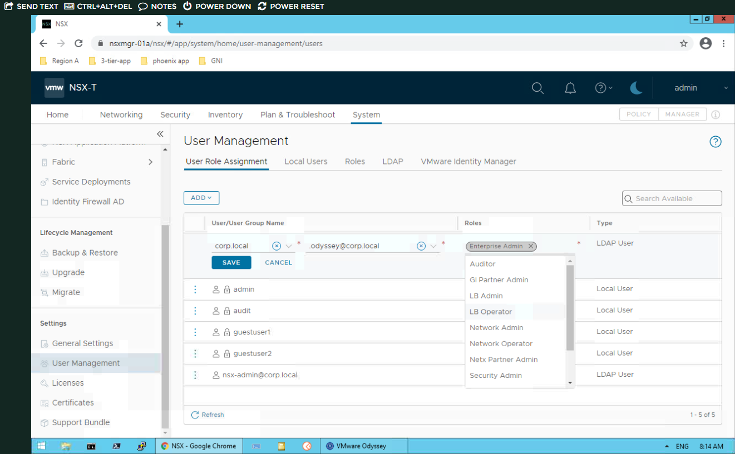

6)Save

7)Validate

Task 3

1)Security

2) IDS/IPS & Malware Prevention

3)Settings -დავსქროლოთ

6)Profile

7)Add Profile

9)cvss-select და ავირჩიოთ LOW (0.1-3.9)



10)Save

11)Validate

Task 4

1)Inventory

2)Groups

3)Add Group

4)Name-ში ჩავწეროთ ODYSSEY

5)Set

6)Ad Groups

7)ვიპოვოთ .odyssey

მოვნიშნოთ და Apply

8)Save

9)Validate

Task 5

1)Security

2)Destibuted Firewall

3)3-tier-app

4)3-tier client

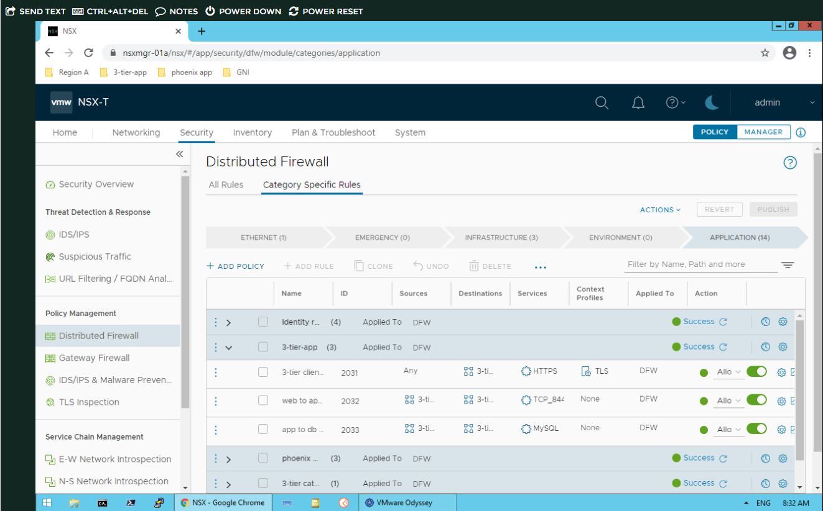



6) Add Context Profile

7)Name- TLS

8) Set

9)Add Attribute

10)App ID

11)App ID – SSL(ჩავწეროთ ცარიელ ველში)

12)როდესაც ჩავწერთ გამოგვივა Set ღილაკი (დავაწკაპუნოთ)

13)Add Sub Attribute

14)TLS_VERSION

15) ცარიელ ველში ვირჩევთ TLS_V12

16)ADD ---- Apply

17) ADD ---- Apply

18) Save ---Apply

19)Publish

20)Validate

Congrats (ანგარიშის ნომერი საქართველოს ბანკი დდდდ)პირადი ნომერი 0102****ს***